Отчет по лабораторной работе №9.

Дисциплина: Архитектура компьютеров.

Лобанова Полина Иннокентьевна

Содержание

# 1 Цель работы

Приобретение навыков написания программ с использованием циклов и обработкой аргументов командной строки.

# 2 Выполнение лабораторной работы

1. Создадим каталог lab09 и текстовый файл lab9-1.asm.

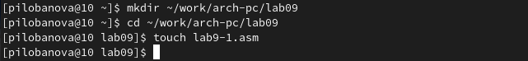

Рис. 1: *Создание каталога lab09 и файла lab9-1.asm.*

1. Заполним файл.

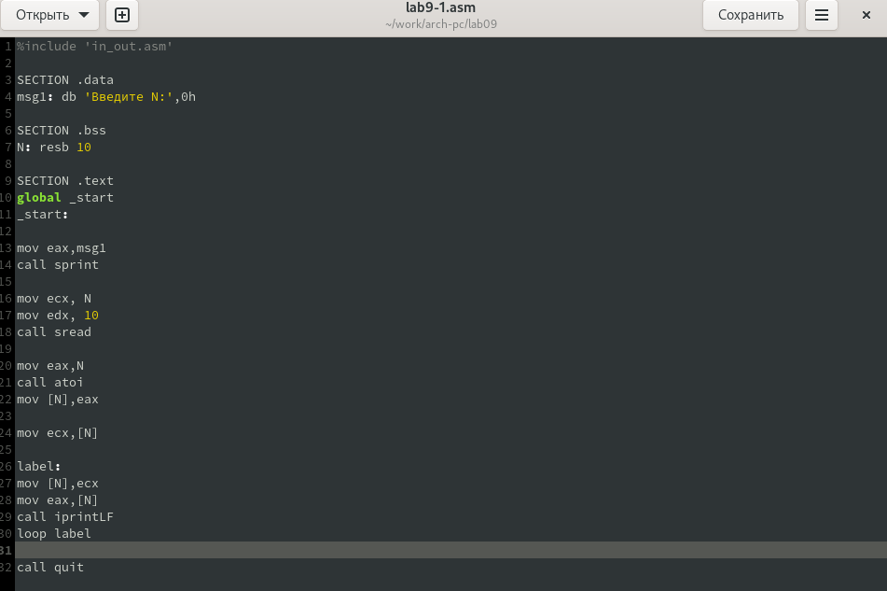

Рис. 2: *Текст программы в файле lab9-1.asm.*

1. Создадим исполняемый файл и проверим его работу.

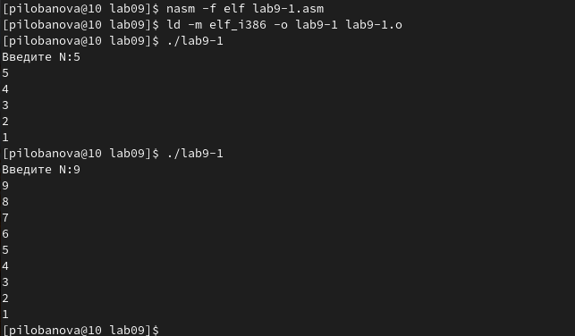

Рис. 3: *Создание исполняемого файла и его запуск.*

1. Изменим текст программы, добавив изменение значение регистра ecx в цикле.

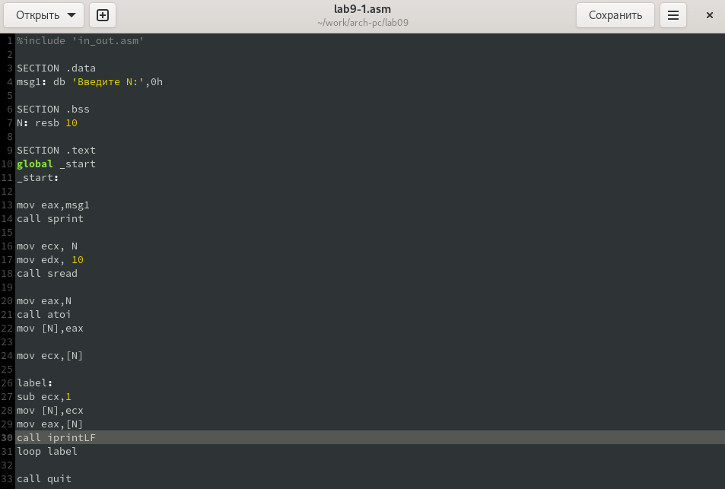

Рис. 4: *Измененный текст программы в файле lab9-1.asm.*

1. Создадим исполняемый файл и проверим его работу. В результате чего цикл стал бесконечным.

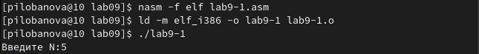

Рис. 5: *Создание исполняемого файла и его запуск.*

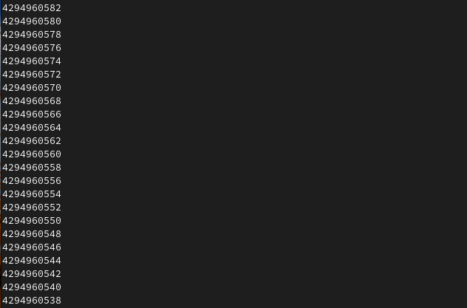

Рис. 6: *Результат запуска.*

1. Изменим текст программы, добавив команды push и pop.

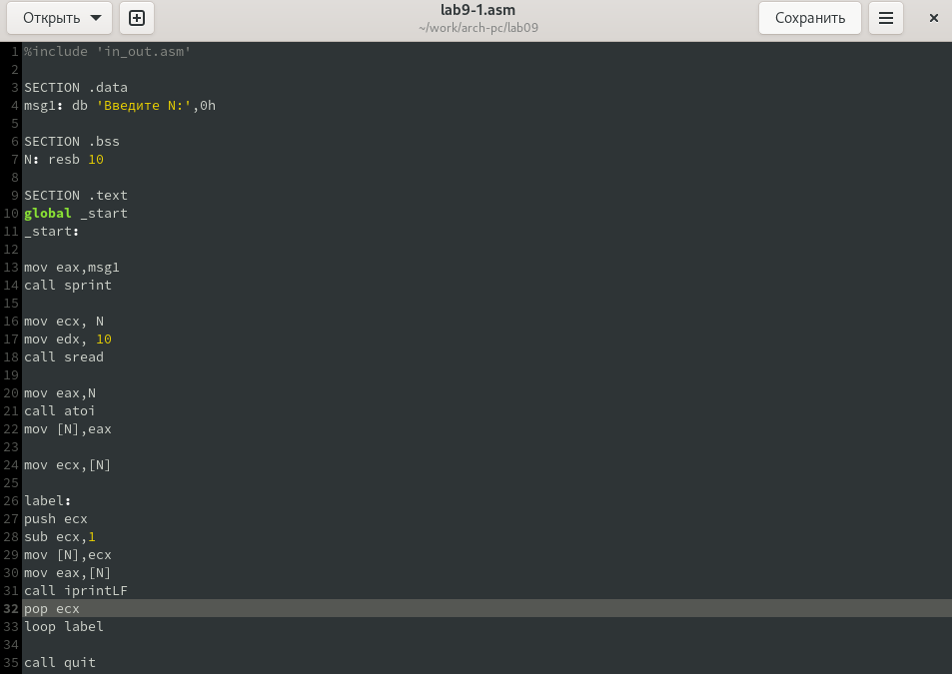

Рис. 7: *Измененный текст программы в файле lab9-1.asm.*

1. Создадим исполняемый файл и проверим его работу. В результате мы получили, что число проходов цикла соответствует значению, введенному с клавиатуры.

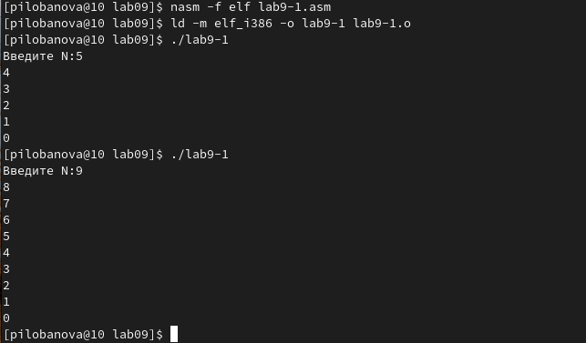

Рис. 8: *Создание исполняемого файла и его запуск.*

8.Создадим текстовый файл lab9-2.asm и заполним его.

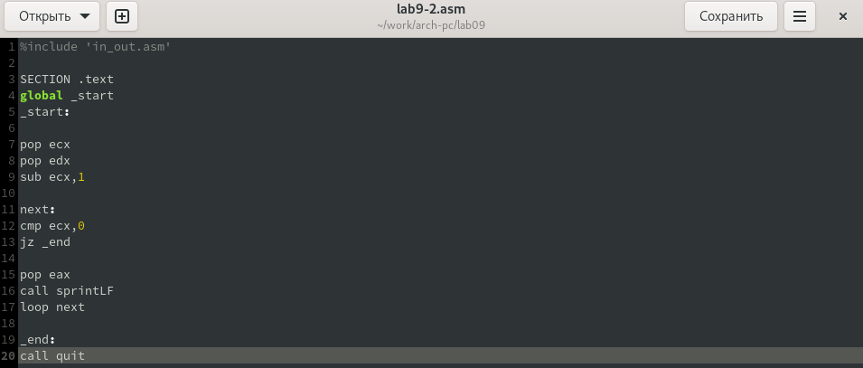

Рис. 9: *Текст программы в файле lab9-2.asm.*

1. Создадим исполняемый файл и проверим его работу.

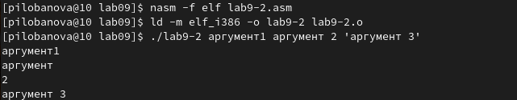

Рис. 10: *Создание исполняемого файла и его запуск.*

1. Создадим текстовый файл lab9-3.asm и заполним его.

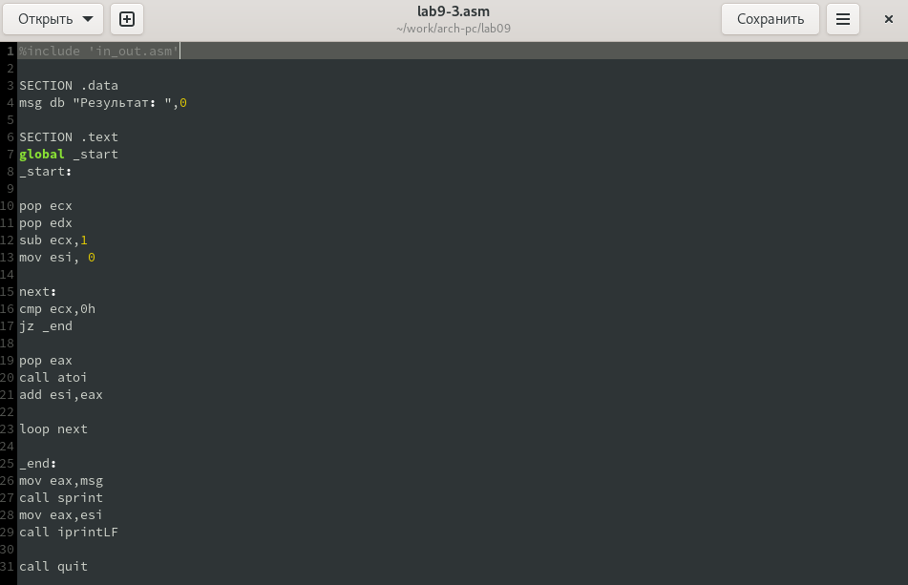

Рис. 11: *Текст программы в файле lab9-3.asm.*

1. Создадим исполняемый файл и проверим его работу.

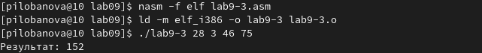

Рис. 12: *Создание исполняемого файла и его запуск.*

1. Изменим текст программы для вычисления произведения аргументов командной строки.

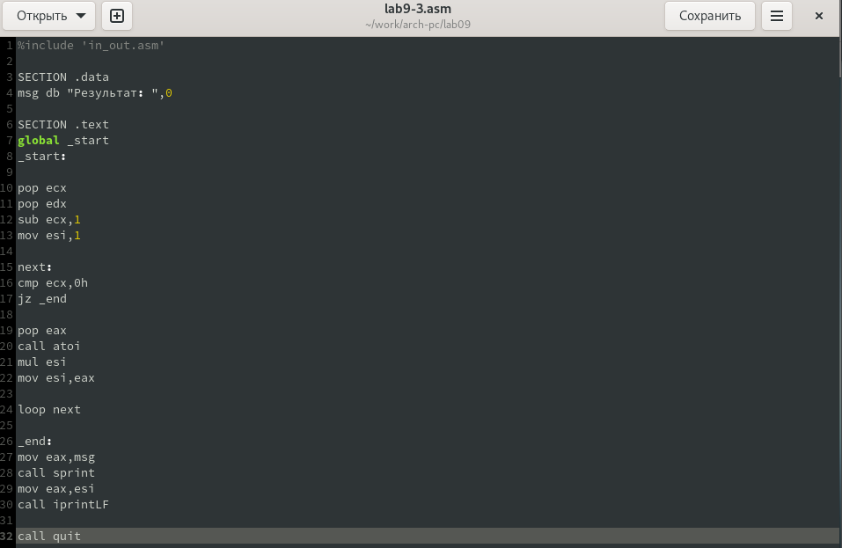

Рис. 13: *Измененный текст программы в файле lab9-3.asm.*

1. Создадим исполняемый файл и проверим его работу.

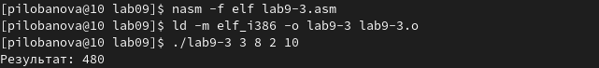

Рис. 14: *Создание исполняемого файла и его запуск.*

# 3 Выполнение самостоятельной работы

1. Создадим текстовый файл lab9.asm.

Рис. 15: Создание файла lab9.asm.

Рис. 15: *Создание файла lab9.asm.*

1. Заполним файл так, чтобы программа находила сумму значений функции (выбранной в соответствии с вариантом, полученным при выполнении лабораторной работы №7) f(x)=30x-11 для x=x1,x2,x3,…,xn.

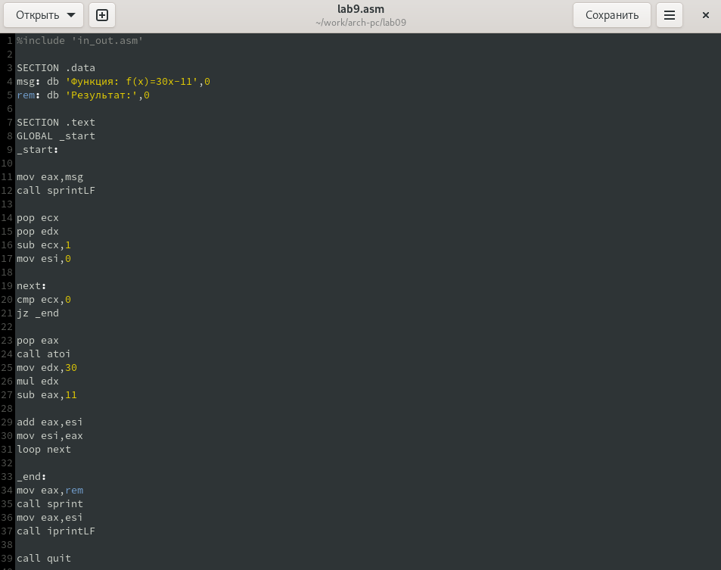

Рис. 16: *Текст программы в файле lab9.asm.*

1. Создадим исполняемый файл и проверим его работу.

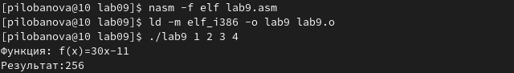

Рис. 17: *Создание исполняемого файла и его запуск.*

# 4 Выводы

Я научилась писать программы с использованием циклов и обработкой аргументов командной строки.